Муниципальное бюджетное Заместителю прокурора
дошкольное образовательное г. Биробиджана
учреждение О.В.Ключенок
«Детский сад
компенсирующего
вида № 21»
679017 г.Биробиджан заведующего МБДОУ «Детский сад
ул.Набережная, 28 компенсирующего вида № 21»
телефон: 32-1-68 Н.В. Проскоковой
_14.02.2019 №__77
на № 21-07-19 от _12.02.2019

На основании представления прокуратуры г. Биробиджана от 12.02.2019 № 21-07- 19 сообщаю:
1. Представление рассмотрено на совещании при заведующем 14.02.2019, где были приняты конкретные меры по устранению нарушений:
- 14.02.2019 года размещен на сайте ДОУ документ устанавливающий размер платы, взимаемой за предоставление дополнительных платных услуг, которые мы начали оказывать с 03.12.2018 года (вина заведующего в том, что забыла предоставить Постановление ответственному за ведение сайта);
- календарный учебный график на 2018-2019 учебный год был представлен в учебном плане, в данный момент мы его разместили отдельно от учебного плана;
- годовой план не перечислен в структуре сайта, поэтому мы его не размещали, 14.02.2019 мы его разместили на сайте.
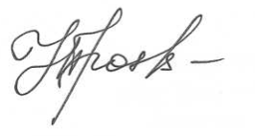

Руководитель учреждения заведующий ____________ Проскокова Н.В.
(должность) (личная подпись) (расшифровка подписи

